ISTITUTO COMPRENSIVO DI GAMBETTOLA
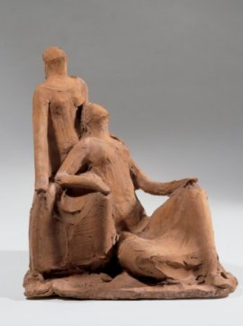
A .Martini “Le stelle”

Ricetta per scoprire il proprio talento

Ingredienti fondamentali:

tu
la voglia di metterti in gioco
qualcuno che stimoli a cercare
qualcuno che guidi a discernere
qualcuno che spinga a preservare
qualcuno che aiuti a compiere

La scuola secondaria di I grado “Ippolito Nievo”
di Gambettola

INVITA
genitori e insegnanti e alunni ai seguenti incontri

- LUNEDI’ 2 DICEMBRE 2013
Prendere una decisione: il processo di orientamento.

Relatore: Dott. Jacopo Casadei

- GIOVEDI’ 12 DICEMBRE 2013

Sostenere i propri figli nell’avventura della scelta.
Relatore: Prof. Daniele Celli

- GIOVEDI’ 19 DICEMBRE 2013
Le offerte formative del territorio.
Informagiovani

I tre incontri si terranno alle ore 20.45
nel salone della scuola primaria “G. Pascoli”
via Gramsci, 37 - Gambettola.

